LAPORAN PENYULUH AGAMA ISLAM NON PNS



LAPORAN BIMBINGAN PENYULUHAN
BULAN APRIL 2020

OLEH :

NAMA : WAHYUDI
SPESIALISASI : PEMBERANTASAN BUTA AKSARA AL QUR’AN
TEMPAT TUGAS : BINAKARYA PUTRA

KANTOR KEMENTERIAN AGAMA LAMPUNG TENGAH
KANTOR URUSAN AGAMA (KUA) KECAMATAN RUMBIA
PROVINSI LAMPUNG
TAHUN 2020

SURAT PERNYATAAN
PEMILIHAN SPESIALISASI

Nama : Wahyudi
Tempat Tanggal Lahir : Kotagajah, 29 Mei 1983
Pendidikan Terakhir : SLTA
Noreg :
Bidang Tugas : Pemberantasan Buta Aksara Al-Qur’an
Alamat : Rukti Basuki Kec. Rumbia

Dengan ini menyatakan memilih spesialisasi :

- PEMBERANTASAN BUTA AKSARA AL-QUR’AN
- Keluarga Sakinah
- Pengelolaan Zakat
- Pemberantasan Buta Aksara Al Quran
- Jaminan Produk Halal
- Pemberantasan Buta Aksara Al-Qur’an
- Radikalisme dan Aliran Sempalan
- Penyalahgunaan Narkoba dan HIV/AIDS

Demikian surat pernyataan ini saya buat dengan sebenar-benarnya tanpa ada paksaan dari pihak manapun

Penyuluh Agama Islam Non PNS
Yang Membuat Pernyataan,

WAHYUDI

LAPORAN MINGGUAN PENYULUH AGAMA

Nama : Wahyudi
Jabatan : Penyuluh Agama Islam Non PNS
Bidang Tugas/Spesialisasi : Pemberantasan Buta Aksara Al Quran
Kecamatan : Rumbia
Kabupaten/Kota : Lampung Tengah
Propinsi : Lampung

MINGGU : I BULAN APRIL
No | Hari dan Tanggal Penyuluhan | Uraian Kegiatan | Sasaran Kegiatan | Jumlah Sasaran | Kendala/Solusi
a | b | c | d | e | F
1 | Jum’at, 03 April 2020 | Sosialisai Edaran penanganan Covid 19 yang dikeluarkan Oleh Pemerintah Bersama Pihak Kecamatan, Babinsa dan Polsek | Mayarakat Kampung Biana Karya Putra | 1 Lokasi | Lancar
2 | Senin, 06 April 2020 | Sosialisai Maklumat MUI Lampung Tengah Penyelenggaraan Ibadah Dalam Situasi Covid 19 Bersama Pihak Kecamatan, Babinsa dan Polsek | Mayarakat Kampung Bina Karya Putra | 1 Lokasi | Lancar
Rumbia, 06 April 2020
Mengetahui,
Kepala KUA Ketua Pokjaluh/ PAI Non PNS
Kecamatan Rumbia Penyuluh Fungsional Kecamatan Rumbia

Hi. EDWIN SYAM, M.HI H. RATNO GHANI, M.Ag WAHYUDI
NIP : 19860221 200912 1 002

LAPORAN MINGGUAN PENYULUH AGAMA

Nama : Wahyudi
Jabatan : Penyuluh Agama Islam Non PNS
Bidang Tugas/Spesialisasi : Pemberantasan Buta Aksara Al Quran
Kecamatan : Rumbia
Kabupaten/Kota : Lampung Tengah
Propinsi : Lampung

MINGGU : II BULAN APRIL
No | Hari dan Tanggal Penyuluhan | Uraian Kegiatan | Sasaran Kegiatan | Jumlah Sasaran | Kendala/Solusi
a | b | c | d | e | F
1 | Kamis, 09 April 2020 | Penyemprotan Disinfektan Bersama Aparatur Kampung/Linmas | Kampung Bina Karya Putra | 1 Lokasi | Lancar
2 | Selasa, 14 April 2020 | Melakukan Penyemprotan Disinfektan | Masjid, Rumah Warga dan Tempat Umum | 17 Lokasi | Lancar

Rumbia, 14 April 2020
Mengetahui,
Kepala KUA Ketua Pokjaluh/ PAI Non PNS
Kecamatan Rumbia Penyuluh Fungsional Kecamatan Rumbia

Hi. EDWIN SYAM, M.HI H. RATNO GHANI, M.Ag WAHYUDI
NIP : 19860221 200912 1 002

LAPORAN MINGGUAN PENYULUH AGAMA

Nama : Wahyudi
Jabatan : Penyuluh Agama Islam Non PNS
Bidang Tugas/Spesialisasi : Pemberantasan Buta Aksara Al Quran
Kecamatan : Rumbia
Kabupaten/Kota : Lampung Tengah
Propinsi : Lampung

MINGGU : III BULAN APRIL
No | Hari dan Tanggal Penyuluhan | Uraian Kegiatan | Sasaran Kegiatan | Jumlah Sasaran | Kendala/Solusi
a | b | c | d | e | F
1 | Rabu, 22 April 2020 | Melakukan Bersih Lingkungan Kantor dan Penyemprotan Disinfektan Tahap 2 | Kantor KUA | 1 Lokasi | Lancar
2 | Kamis, 23 April 2020 | Edukasi Kepada santri Ponpes Daruttauhid Tentang Bahaya Covid 19 | Ponpes Daruttauhid Al Hasaniyah Rumbia | 1 Lokasi | Lancar

Rumbia, 23 April 2020
Mengetahui,
Kepala KUA Ketua Pokjaluh/ PAI Non PNS
Kecamatan Rumbia Penyuluh Fungsional Kecamatan Rumbia

Hi. EDWIN SYAM, M.HI H. RATNO GHANI, M.Ag WAHYUDI
NIP : 19860221 200912 1 002

LAPORAN MINGGUAN PENYULUH AGAMA

Nama : Wahyudi
Jabatan : Penyuluh Agama Islam Non PNS
Bidang Tugas/Spesialisasi : Pemberantasan Buta Aksara Al Quran
Kecamatan : Rumbia
Kabupaten/Kota : Lampung Tengah
Propinsi : Lampung

MINGGU : IV BULAN APRIL
No | Hari dan Tanggal Penyuluhan | Uraian Kegiatan | Sasaran Kegiatan | Jumlah Sasaran | Kendala/Solusi
a | b | c | D | e | f
1 | Jum’at, 24 April 2020 | Sosialisasi Surat Edaran Kemenag Tentang Panduan Beribadah di Bulan Ramadhan | Masyarakat Kampung Bina Karya Putra | 1 Lokasi | Lancar
2 | Senin, 27 April 2020 | Penerapan Physical Distancing pada Santri Daruttauhid Al Hasaniyah Saat Kajian Kitab Kuning dibulan Ramdhan | Ponpes DaruttauhidAlhasaniyah Rumbia | 1Lokasi | Lancar

Rumbia, 27 April 2020
Mengetahui,
Kepala KUA Ketua Pokjaluh/ PAI Non PNS
Kecamatan Rumbia Penyuluh Fungsional Kecamatan Rumbia

Hi. EDWIN SYAM, M.HI H. RATNO GHANI, M.Ag WAHYUDI
NIP : 19860221 200912 1 002

DOKUMENTASI KEGIATAN

- Mensosialisasikan Edaran penanganan Covid 19 yang dikeluarkan Oleh Pemerintah dan sialisasikan Maklumat MUI Lampung Tengah Penyelenggaraan Ibadah Dalam Situasi Covid 19 Bersama Pihak Kecamatan Babinsa Dan Polsek.
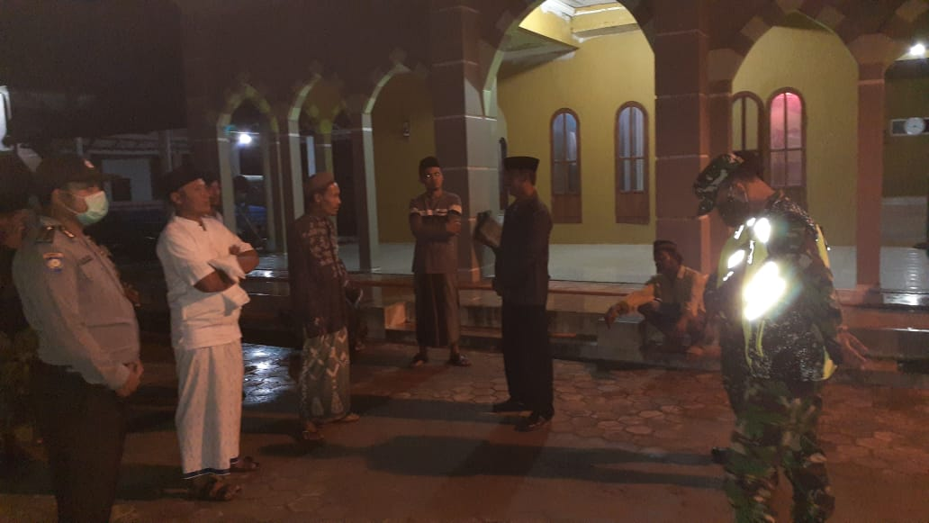

Lokasi Kampung Bina Karya Putra

- Melakukan Penyemprotan Disinfektan Bersama Aparatur Kampung/Linmas
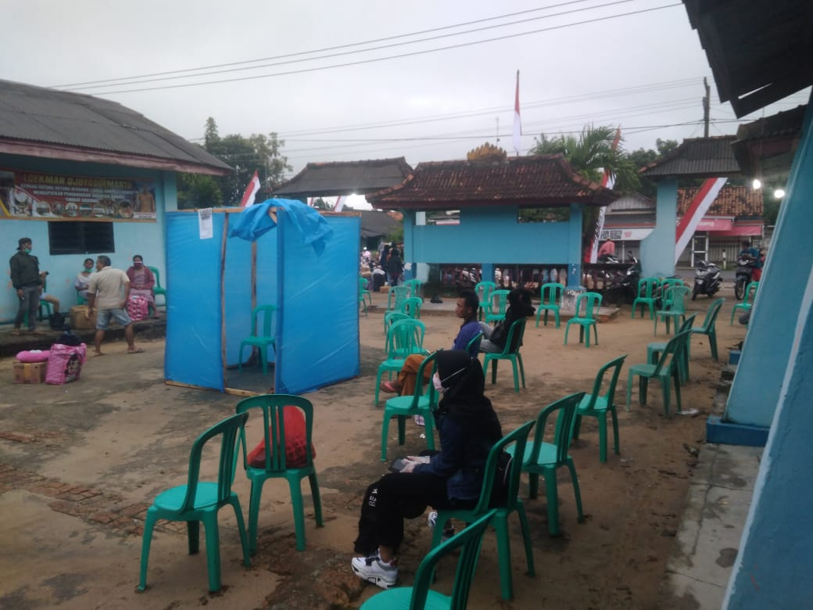
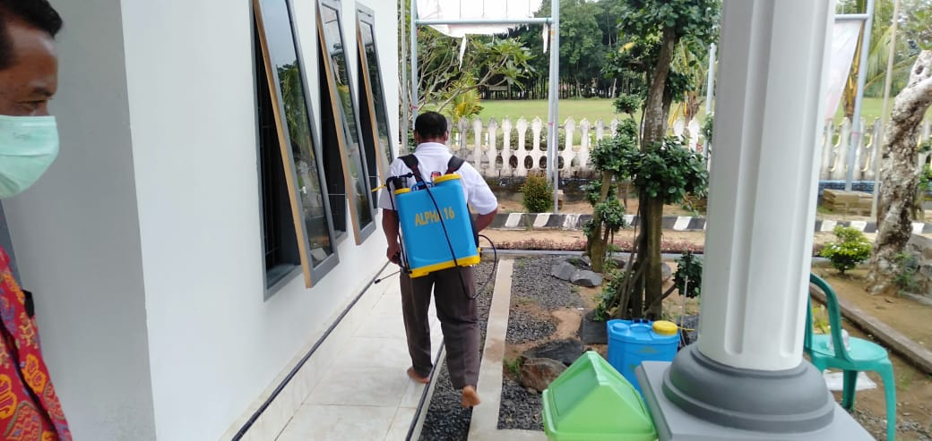

Lokasi Kampung Bina Karya Putra

- Melakukan Penyemprotan Disinfektan
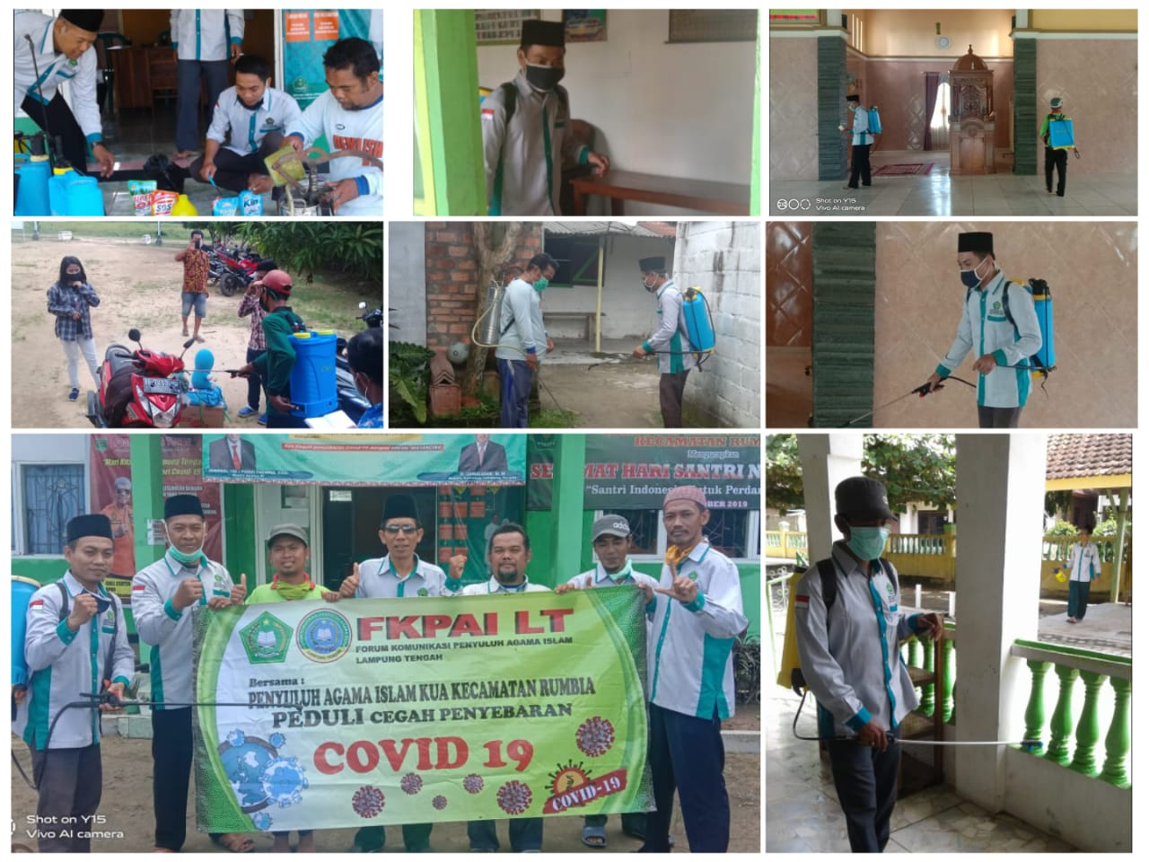

Lokasi Masjid, Rumah Warga dan Tempat Umum
- Melakukan Bersih Lingkungan Kantor KUA dan Penyemprotan Disinfektan Tahap 2
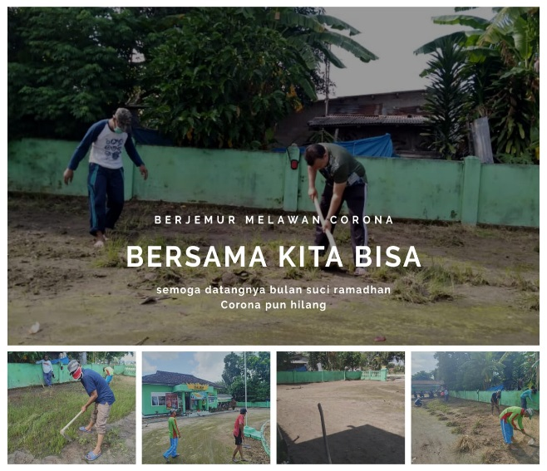
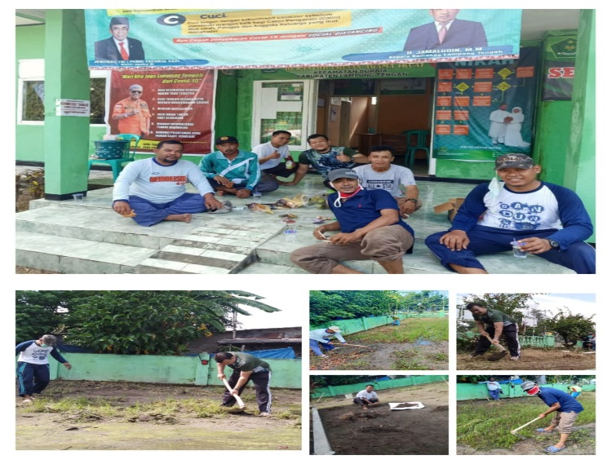

- Edukasi Kepada santri Ponpes Daruttauhid Tentang Bahaya Covid 19
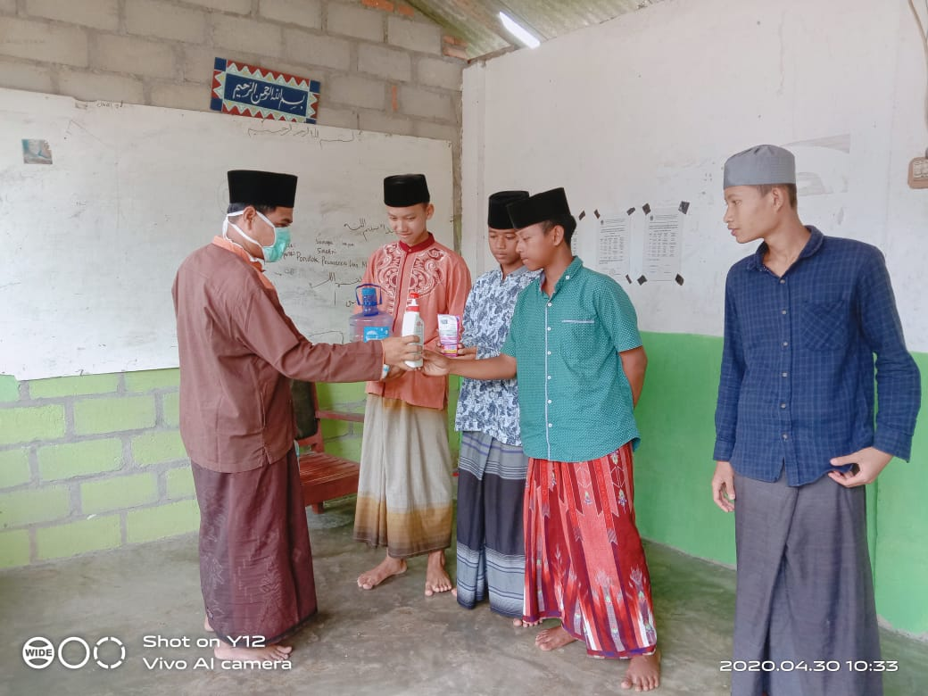

Lokasi Ponpes DaruttauhidAl Hasaniyah.

- Penerapan Physical Distancing pada Santri Daruttauhid Al Hasaniyah Saat Kajian Kitab Kuning dibulan Ramdhan
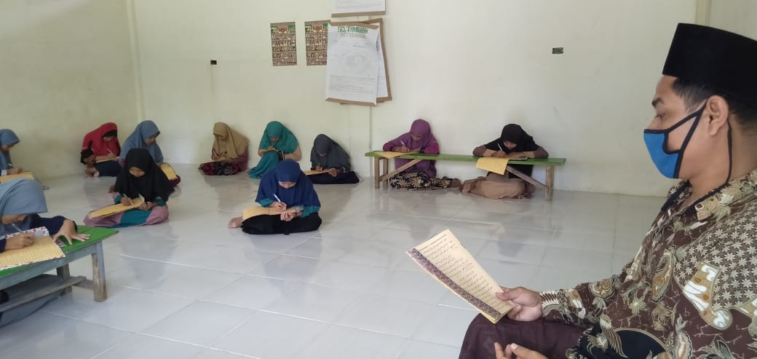
Lokasi Ponpes DaruttauhidAl Hasaniyah.

